一．添加课程信息

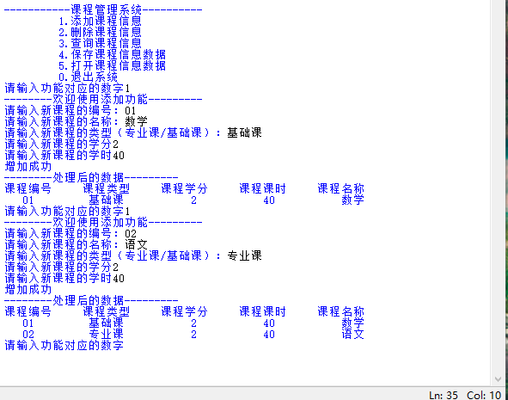

二．保存课程信息数据功能

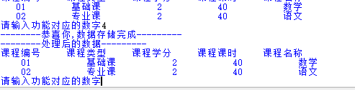

三．打开课程信息数据功能

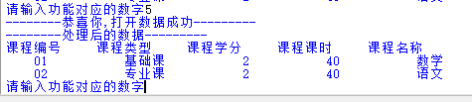

四．删除课程信息功能

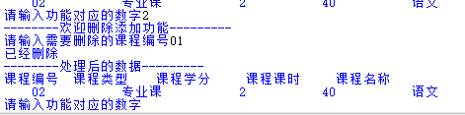

五．查询课程信息功能

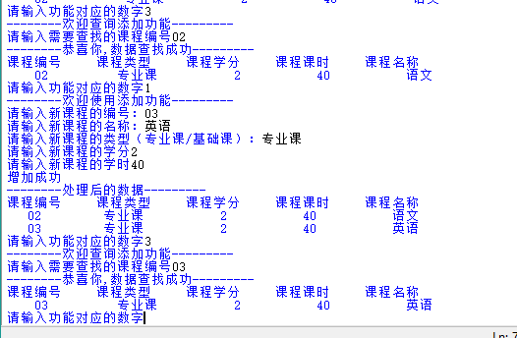

六．退出系统

